В средней группе «Смайлики» в рамках тематической недели « Неделя детской книги» прошла акция «Книжки в группу ребятишкам».
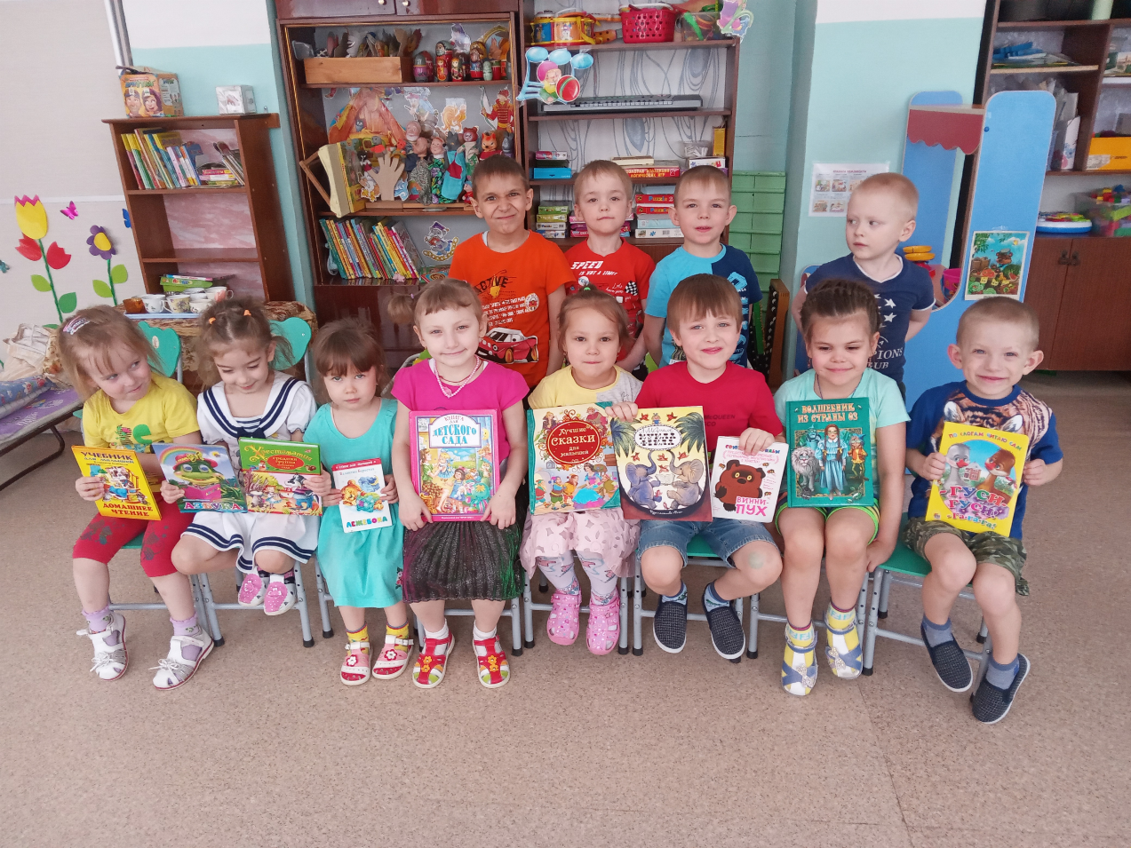
В акции приняли активное участие: дети, родители, воспитатели группы, а также педагог-психолог Замаратская Е.В.
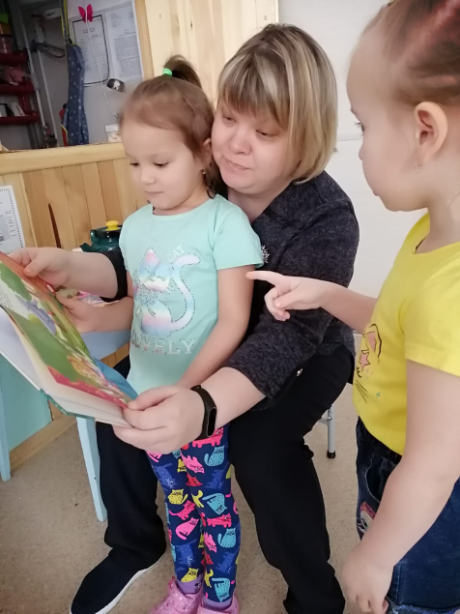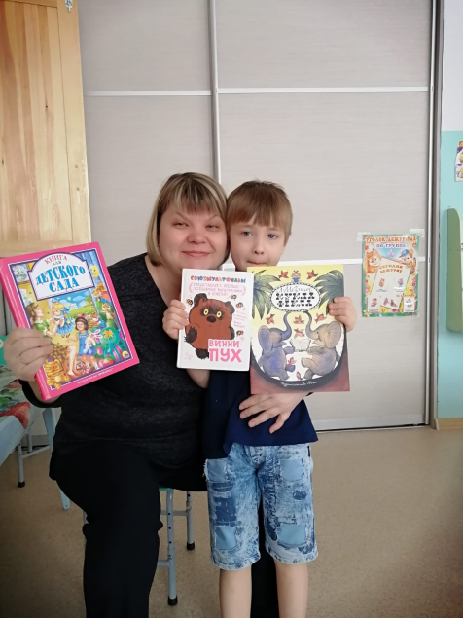

Дети принесли и подарили в группу для чтения разные книжки: хрестоматию, энциклопедию, сборники стихов, сказки, а так же сборники произведений для чтения в детском саду.
